

turtle skattejakt prosjekt

dokumentasjon



22. november 2024

Innholdsfortegnelse

Program krav 2

Hvordan å starte spillet vs code. 2

hvordan å åpne i terminalet 4

# Program krav

Du må ha python installert på PC-en din

# Hvordan å starte spillet vs code.

1. åpne vs code på PC-en din
2. flytt musen til topp venstre hjørne til kvappen som heter file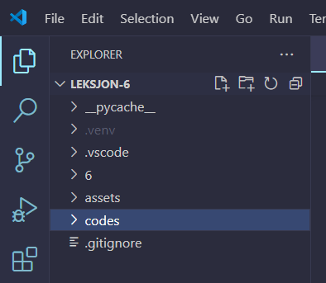
3. trykk på "open folder"

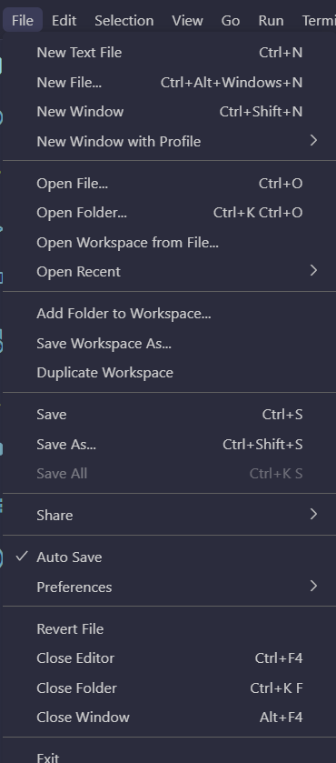

1. finn mappen du som inneholder code og bilde mappene og åpne den i vs code.
2. finn "main_turtle.py" i "codes" mappen, og trykk "F5" eller på noen tastatur "FN og F5. du kan også trykke spill av knappen i top høyre hjørne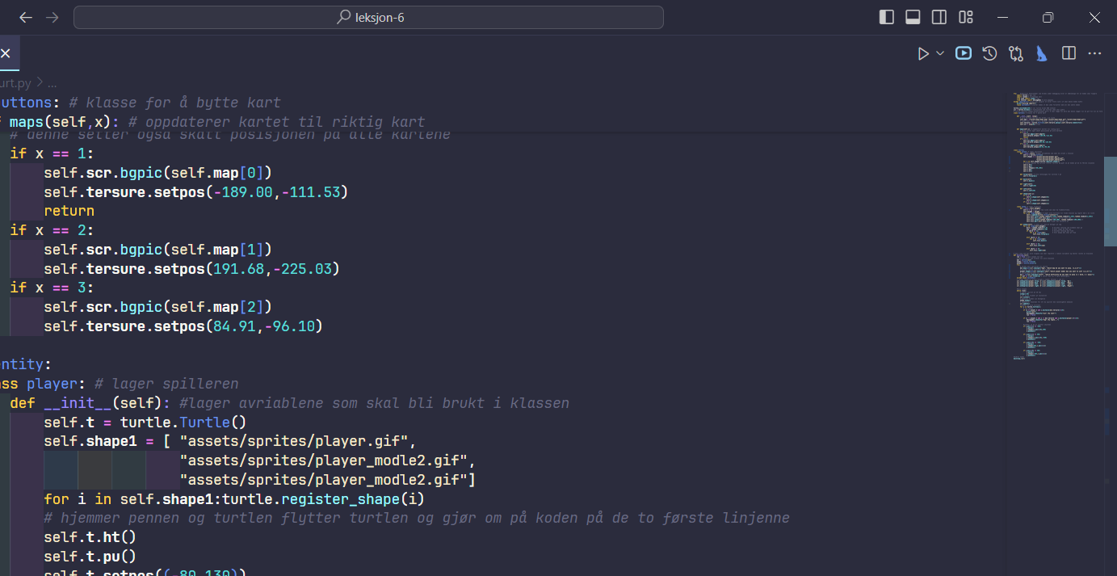
3. ha det gøy med spillet

# hvordan å åpne i terminalet

1. finn mappen som inneholder «assets» og «codes» mappene.
2. høyre trykk på et blankt rom i filutforskeren trykk åpne i terminal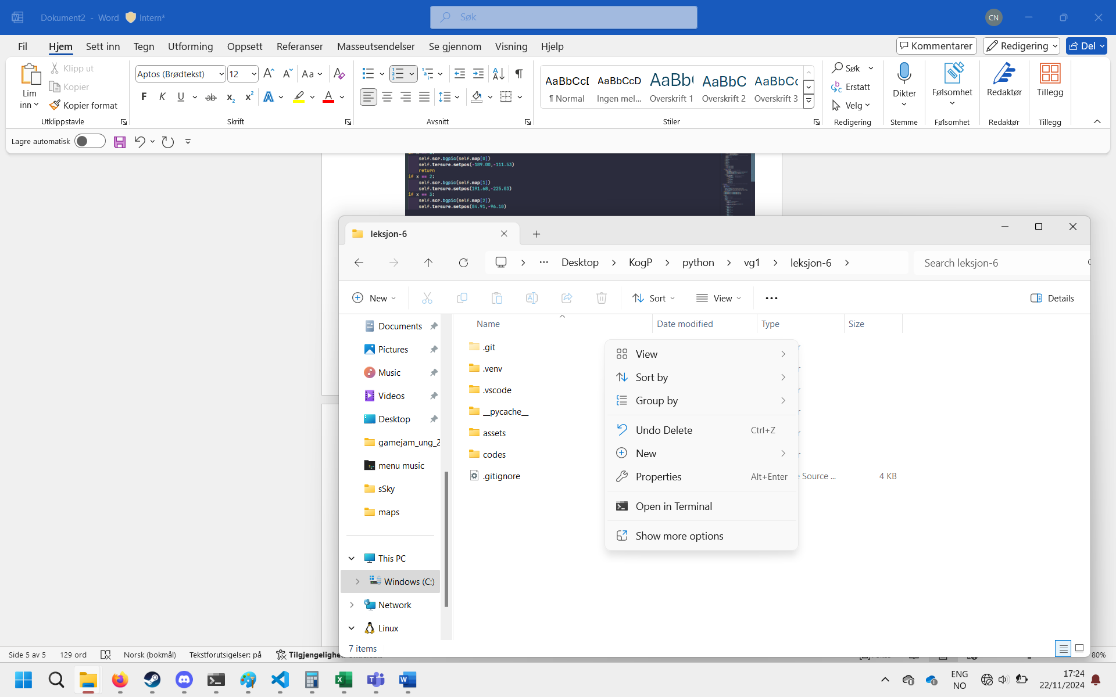
3. skriv «python .\codes\main_turt.py» i terminalet og trykk enter
4. ha det gøy med spillet.

# Hvordan å spille

## Bevegelse

For å bevege deg så kan du trykke piltastene eller W,A,S,D.